Конспект урока трудового обучения
Дата: 06.02.2013 года
Учитель начальных классов: Огромова Татьяна Михайловна
МБОУ СОШ № 34
Класс: 2 «В» класс
Тема: Беседа «Вышивка снова в моде». Изучение техники выполнения шва «вперед иголку с одним перевивом».
Цель: научить технике выполнения шва.
Задачи:
-дать представление о ткани как материале;
-научить технике выполнения шва вперед иголку с одним перевивом;
- воспитывать эмоционально-положительное отношение к труду, трудолюбию;
- формировать положительную мотивацию в учебной деятельности.
Оборудование для учителя: презентация, образец поделки, игла, нити мулине, пяльцы, ножницы.
Оборудование для учеников: ткань (белого цвета), иголка, мотушка с нитью мулине (красного, зеленного, желтого цвета), игольница, учебник.
План урока:
1. Организация класса.
2. Повторение пройденного материала.
3. Вступительный рассказ о вышивке.
4. Знакомство со швом ( рисунок, из чего состоит, как располагаются стежки, какую длину имеют.)
5. Показ и объяснение техники выполнения шва.
6. Подготовка ткани и инструментов к работе.
7. Практическая работа.
8. Подведение итогов. Устная оценка работ детей.
9. Уборка рабочих мест.
Ход урока:
1. Организация класса.
Здравствуйте, ребята! Присаживайтесь! Сегодняшний урок труда проведу у вас я, зовут меня Татьяна Михайловна.
проверка готовности материалов и инструментов.
- Проверьте, все ли у вас готово к уроку.(иголка с ниткой, игольница, материал для вышивания сточки).
2. Повторение пройденного материала.
-Ребята, скажите, что такое ткань? ( Ткань - это материал используемый человеком в быту очень широко.) Правильно.
-Ткань-это материал, который получают переплетением нитей основного и поперечного направлений.
-С каким переплетением вы познакомились на прошлом уроке? (с полотняным).
- Как располагаются основные и поперечные нити в полотняном переплетении? ( через 1).
Откройте учебник на стр. 80. Рассмотрите иллюстрации в первом ряду. Прочтите надписи, какое название вам уже знакомо? (полотняное).
-Какое переплетение называют полотняным?
-Как расположены основные и поперечные нити в саржевом переплетении? (через 2).
-А как расположены основные и поперечные нити в атласном переплетении? (через 4)
3. Вступительный рассказ о вышивке, о ручной вышивке у разных народов и о разных видах узоров.
-С древних времен наши прабабушки украшали вышивкой одежду и предметы быта, потому что это был почти единственный способ сделать их отличающимися друг от друга. Самобытные узоры и национальный колорит одежды народов нашей огромной страны радовали глаз своим многообразием и красотой.
- Посмотрите на слайд, вот молодая девушка вышивает узоры на салфетке.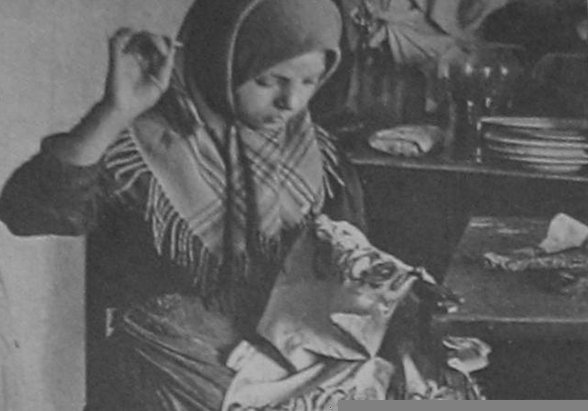(слайд 2)
-Сегодня в мире современных технологий вещи, вышитые вручную, по-прежнему ценятся и делают одежду модной и неповторимой. А этнические, то есть народные мотивы, активно используют самые знаменитые модельеры.
- Раньше что крестьянские девочки к 13-15 годам должны были сами для себя приготовить приданое к свадьбе: вышить скатерти, полотенца, рубашки и всякие другие вещи. Без этого их замуж не брали. Перед свадьбой делали выставку приданого, чтобы все видели, какая невеста хорошая мастерица.
- -вот посмотрите на эти платья рубашки и салфетки . (слайд 3)
(слайд 4)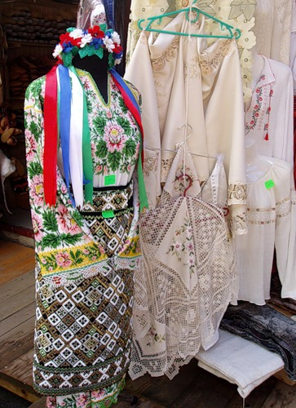(слайд 5,6)
4. Знакомство со швом
-Сегодня мы с вами научимся выполнять еще один шов. Называется он «вперед иголку с перевивом». (слайд 7)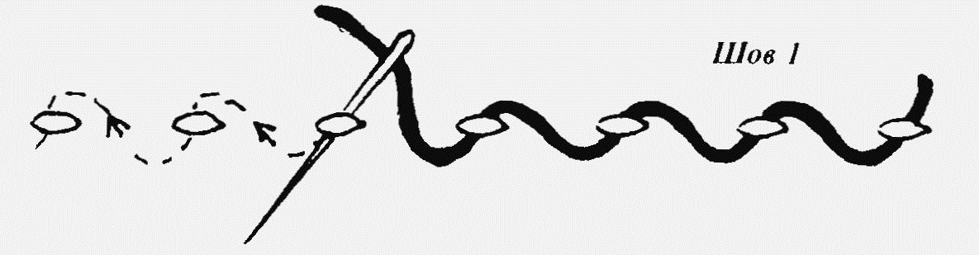
- - Посмотрите на слайд, это шов вперед иголку с одним перевивом.
-Рассмотрите внимательно шов, сравните со швом «вперед иголку», что общего? Чем отличаются? ( общее- стежки в виде черточек. Отличается - перевивом).
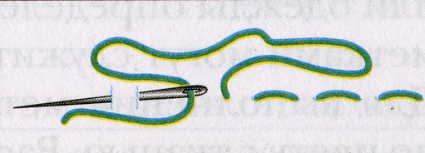 (слайд 8)
-Чтобы выполнить шов «вперед иголку с перевивом», нужно проложить стежки шва «вперед иголку», а потом перевить их нитками другого цвета.
-Запомните, что стежки шва «вперед иголку» и расстояние между ними должны быть приблизительно одинаковыми.
- Правила безопасной работы.
-Какие инструменты нам нужны для вышивания? ( игла и ножницы).
-Вспомните, какие правила нужно соблюдать, работая иглой и ножницами?
- Храните иголку в игольнице.
- Не бросать иголку на столе
- Сосчитайте иглы до работы и после нее.
- Ножницы не оставляй открытыми на столе.
- Окончив резать, клади их кольцами к себе).
5. Показ и объяснение техники выполнения шва
-наша работа включает два этапа.
-сначала нам надо выполнить шов вперед иголку, а потом перевив стежков нитками другого цвета. Шов «вперед иголку» нужно выполнять справа налево (праворукие).
1.Для выполнения шва нужно проколоть ткань с изнанки на лицо, перехватить иглу за острие и протянуть нить пока узелок не упереться в ткать, отступить влево на расстояние равное стежку, проколоть ткань с лица на изнанку и перехватить иглу за острие, и снова протолкнув иглу по изнанке снова вывести ее на лицо.
2.Чтобы выполнить перевив, берут нитку другого цвета. Иголку выводят с изнанки на лицо, прокалывая ткань над первым стежком. Затем иглу поворачивают ушком вперед и перевивают каждый стежок, т.е. подводят иглу под каждый стежок сверху. Так перевивают стежки до конца строчки. Затем иглу выводят на изнанку и закрепляют нить.
6. Подготовка ткани и инструментов к работе.
-Для того, чтобы начать вышивать, нужно разметить ткань, делать это будем продергиванием нити, место, где нужно продернуть нить, отмечено точкой. В этой точке нужно поддеть нить ткани иголкой и аккуратно ее вытащить.
-посмотрите внимательно, как это делаю я.
(показ учителя, как выдернуть нить, сопровождаю словом)
Прежде чем выполнять работу нужно подготовить инструмент.
-Каким инструментом будете работать? (иглой).
- Подготовка инструмента к работе
1 Вденьте нитку в иголку, завяжите узелок.
2 Держите ткань, растягивая ее между пальцами.
- Объясните, почему это необходимо?
6.Практическая работа.
Работа учащихся | Работа учителя
1.подготовка ткани к работе.  2.подготовка инструментов к работе  3.Выполнение стежков «вперед иголку»  4.Выполнение перевива стежков. | 1. Напомнить, что продергивание нити нужно начать в намеченной точке  2.напомнить о соблюдении правил БР  3.Напомнить, что для выполнения шва необходимо соблюдать размер стежка и промежутка между ними.  4.Напомнить, что для перевива д.б. взята нить другого цвета, иглу нужно держать ушком вперед.
7. Анализ работ. Выставление оценок
Предлагаю 3-4 детям выйти к доске со своими работами.
-Почему я предложила этим детям показать свои работы всему классу? (у них выполнена все правильно)
-А сейчас я пройду и поставлю каждому оценку, учитывать буду не только красоту и аккуратность выполнения шва, но и то, какой порядок на рабочем месте.
8.Итог урока.
-Как называется шов, который вы учились сегодня выполнять?
-Как женщины украшали русскую одежду?
-Девочки, какого возраста в старину готовили себе приданое?
Уборка рабочих мест.
- Урок окончен. До свидания!

